Отчет по ДемоЭкзамену студента группы 4ССА-4 Золина Ивана
Модуль 1

Рассчет ip-адресов в виде таблицы:

Имя устройства | IPv4 адрес | Шлюз по умолчанию
ISP | 10.0.55.63/24 | -
ISP | 172.16.40.1/28 | -
ISP | 172.16.50.1/28 | -
HQ-RTR | 172.16.0.1/30 | -
HQ-RTR | 172.16.40.14/28 | -
HQ-RTR | 192.168.16.1/27 | -
HQ-RTR | 192.168.16.33/28 | -
HQ-RTR | 192.168.16.48/29 | -
HQ-SRV | 192.168.16.30/27 | 192.168.16.1
HQ-CLI | DHCP | 192.168.16.33/28
BR-RTR | 172.16.0.2/30 | -
BR-RTR | 172.16.50.14/28 | -
BR-RTR | 192.168.22.1/28 | -
BR-SRV | 192.168.22.14/28 | 192.168.22.1

Выполняем базовую настройку устройств:
Машина HQ-RTR:
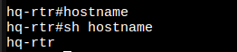

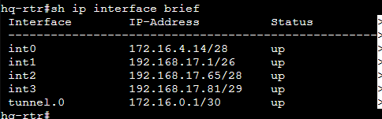
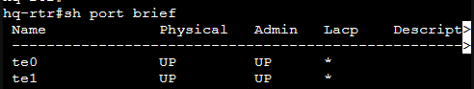
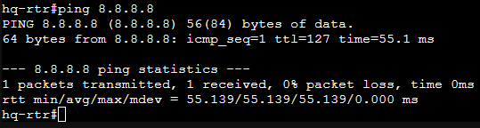
Машина BR-RTR:
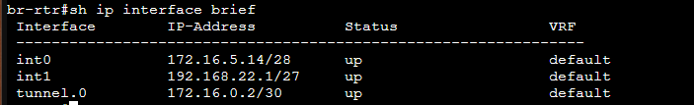
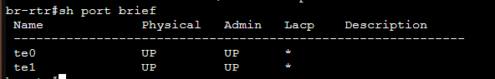
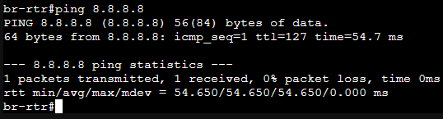

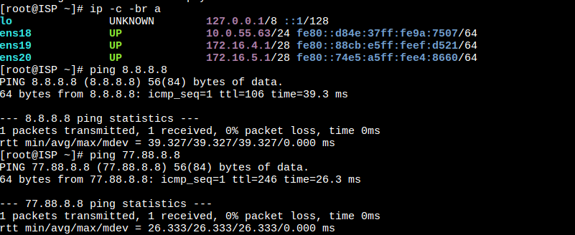
Настройка ISP:
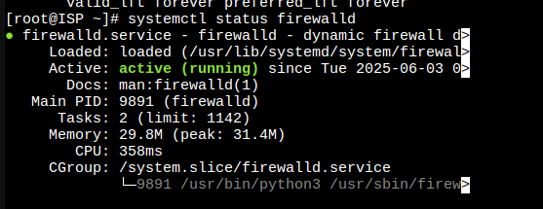
Проверяем локальные учетные записи:
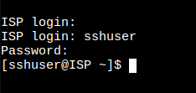
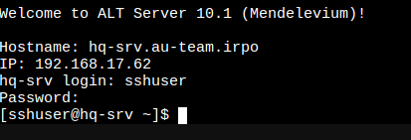
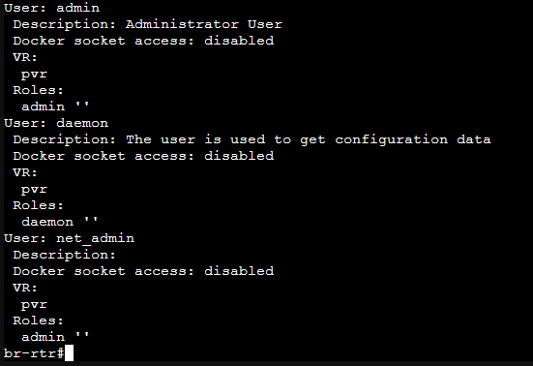
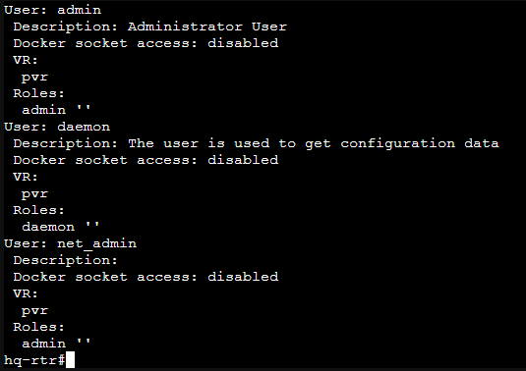

Далее выполняем настройку интерфейсов коммутатора
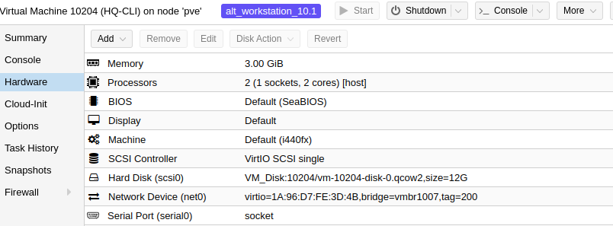
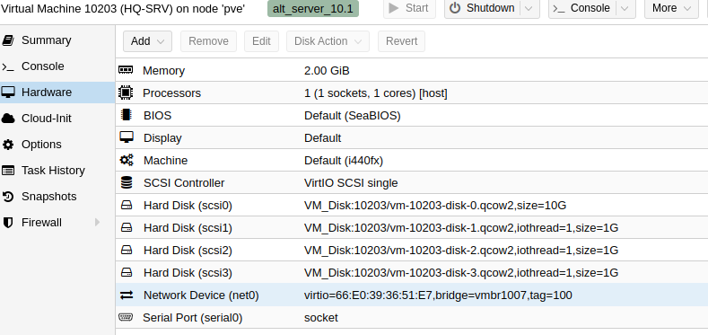
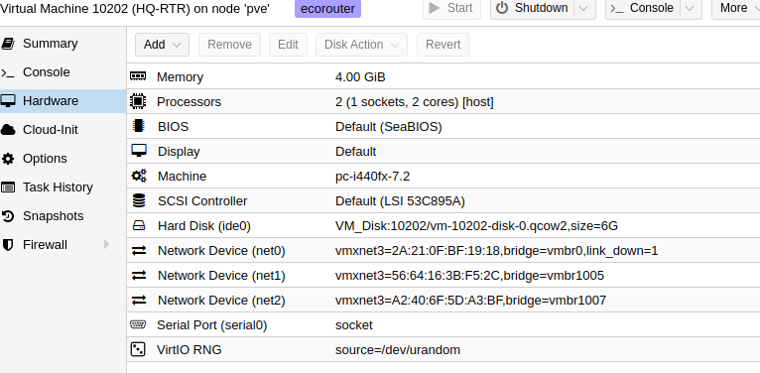
Настройка безопасного SSH
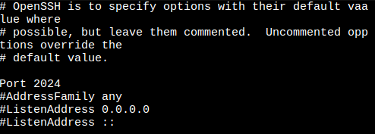

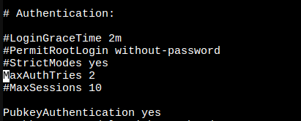

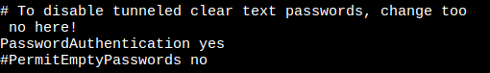

Настройка GRE туннеля
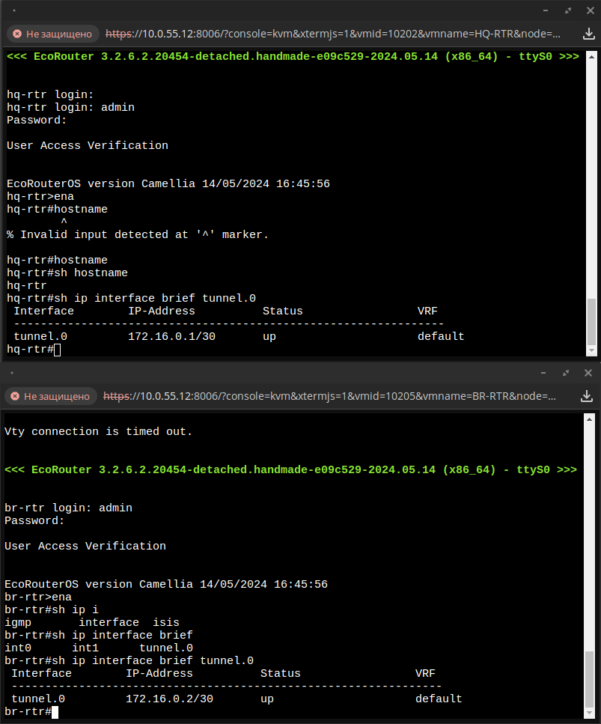
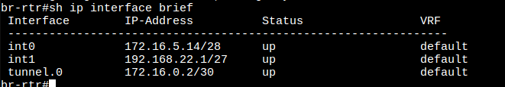

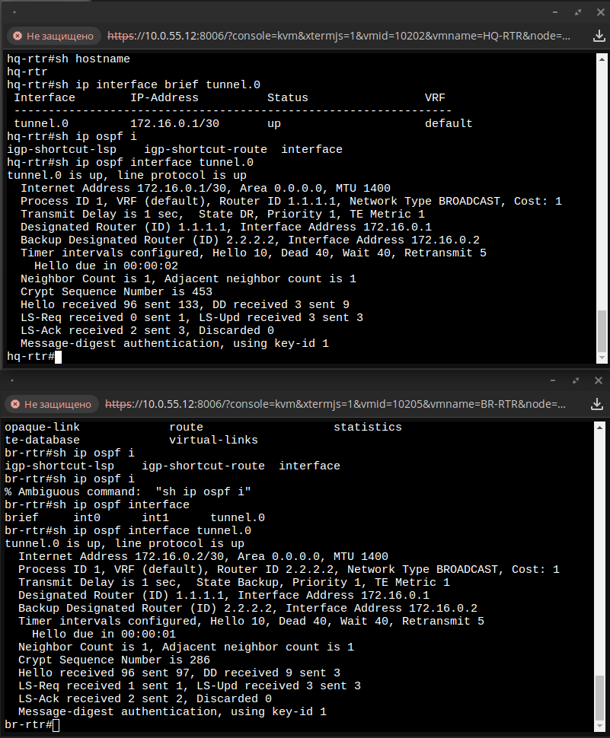
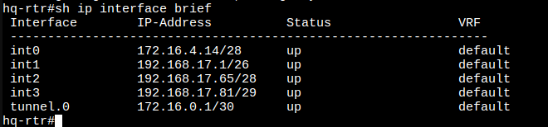

Настройка OSPF (Динамической)
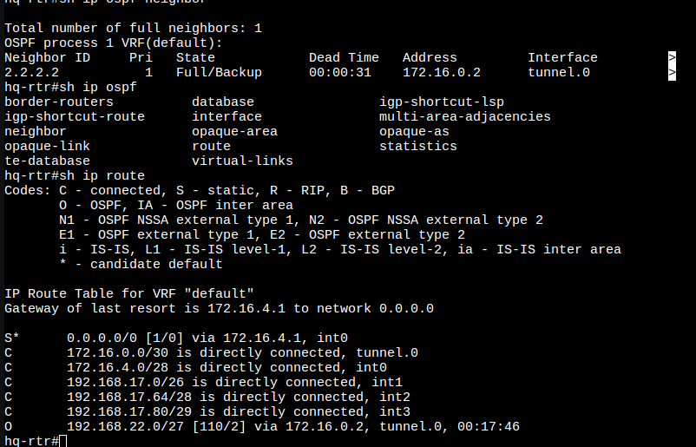
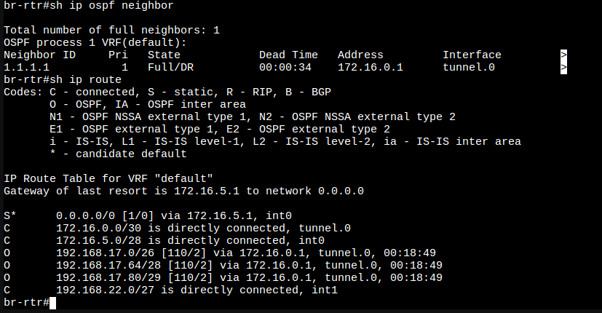

Настройка NAT
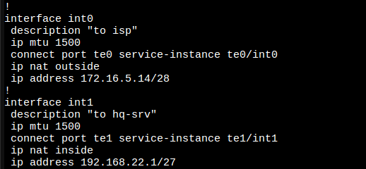

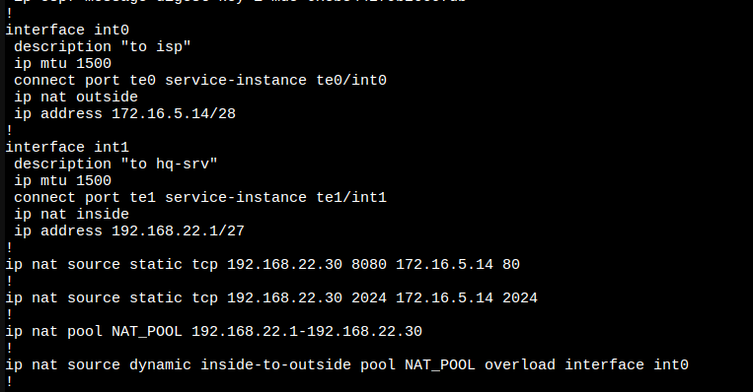

Настройка DHCP
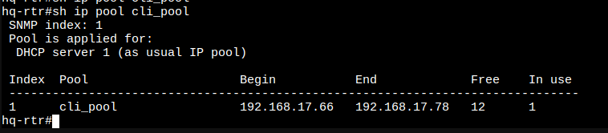

Настройка DNS
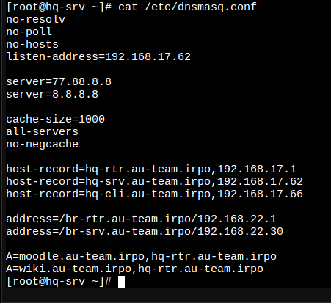
Настройка часового пояса
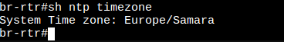

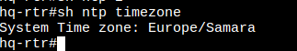
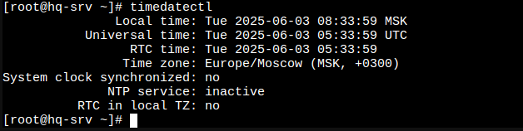
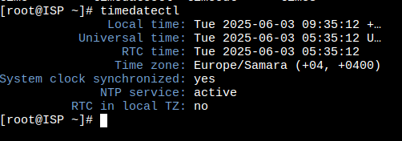

Модуль 2
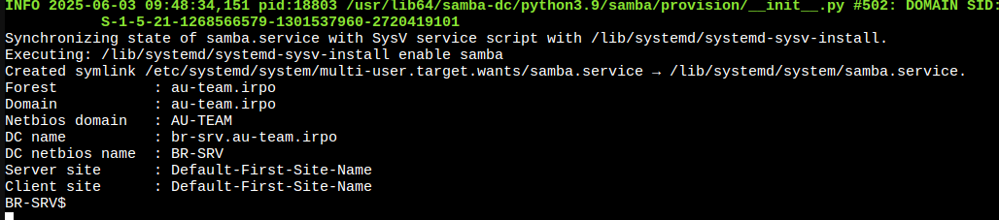
Настройка Доменного контроллера Samba
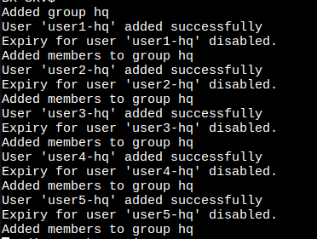

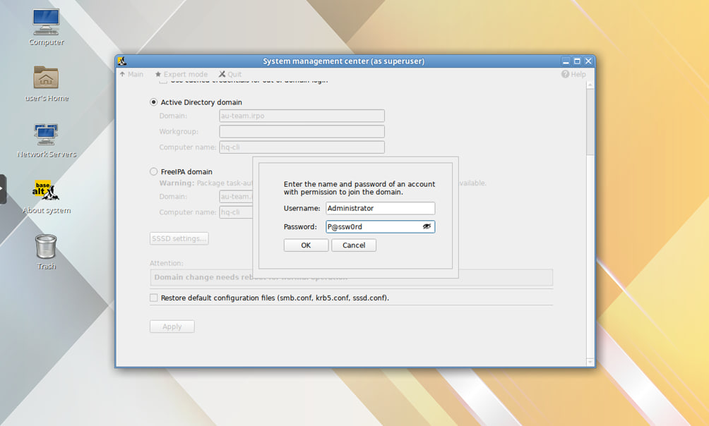

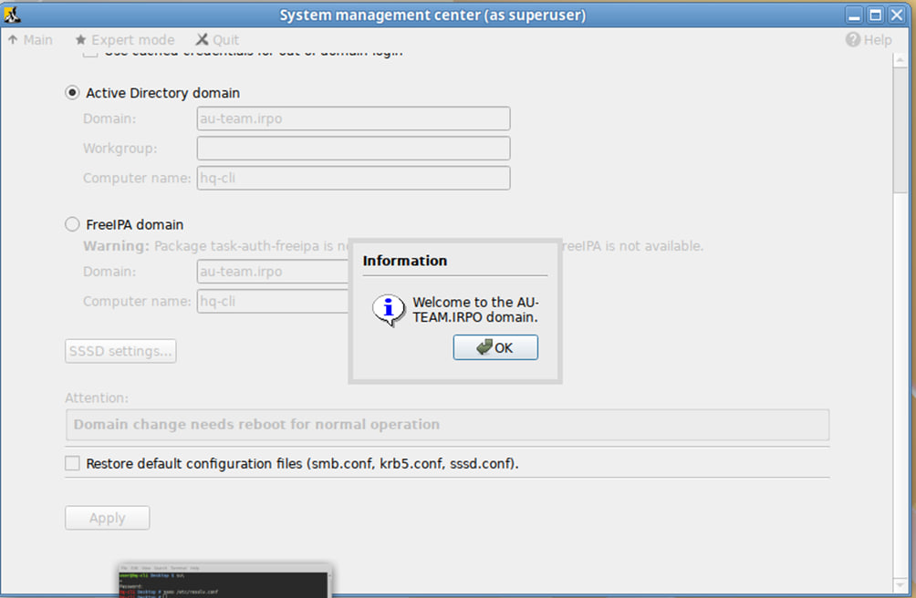
Настройка NFS

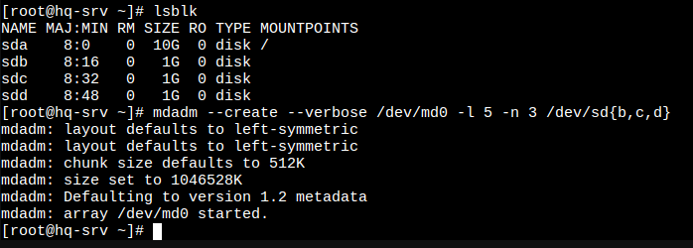

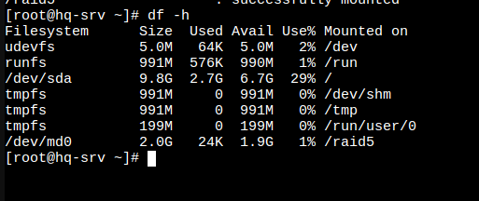

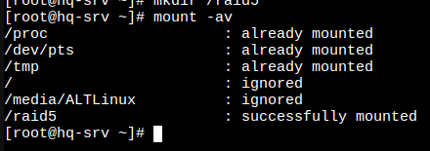

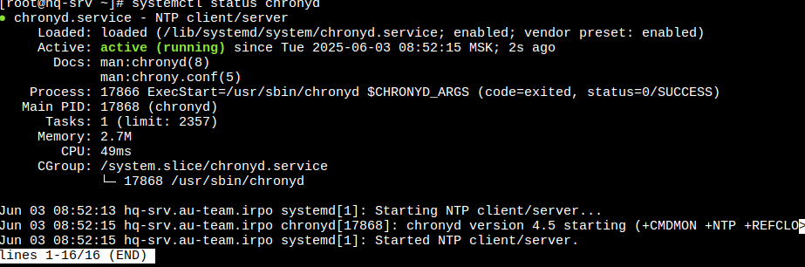
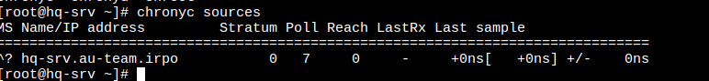
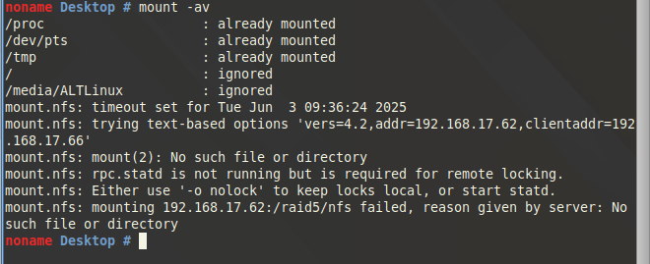
Настройка Chrony
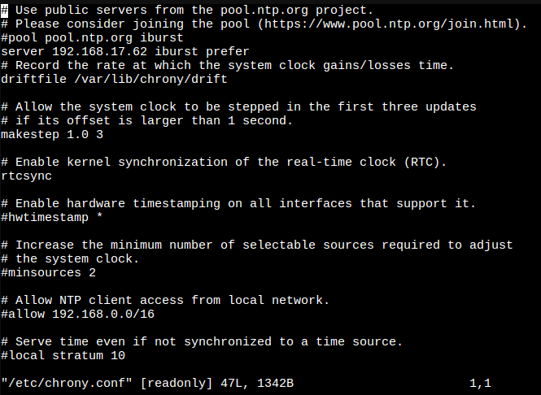

Настройка Ansible
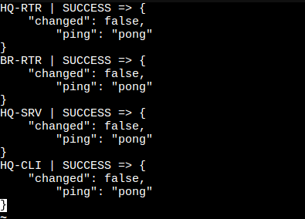

Настройка Docker
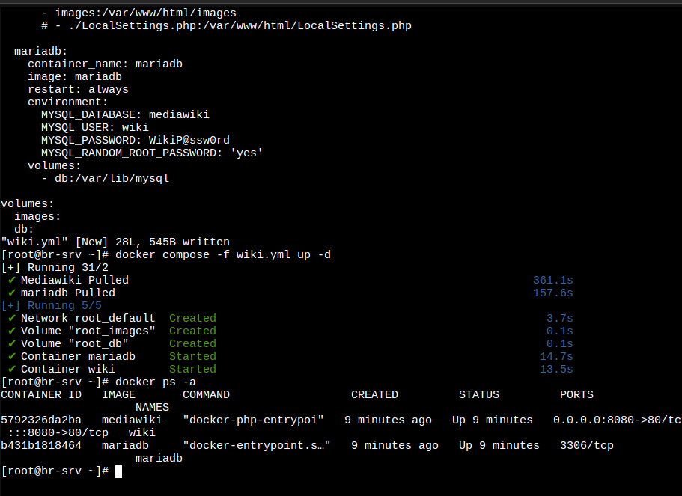
Настройка MediaWiki
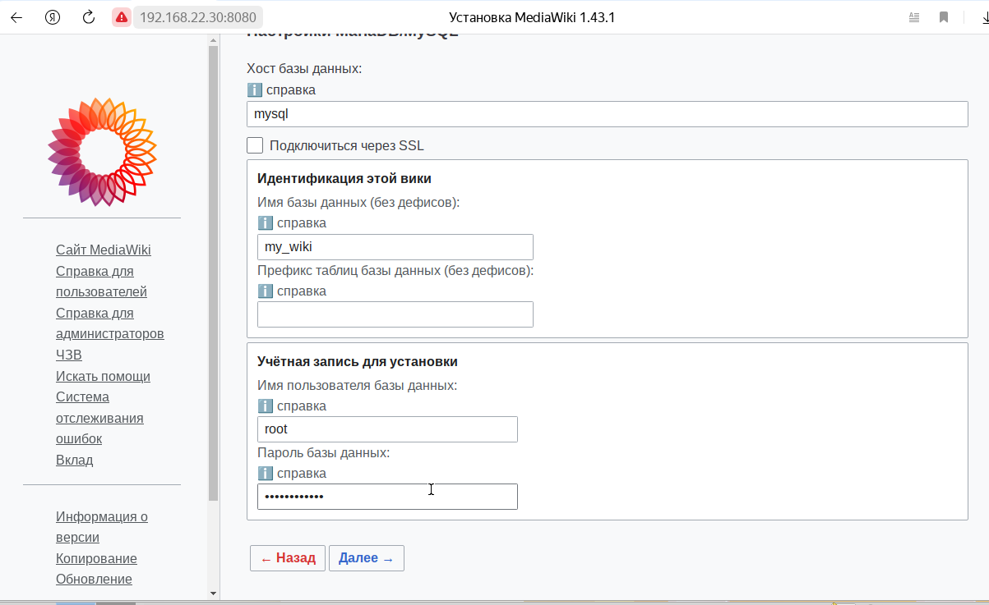

Настройка статической трансляции портов
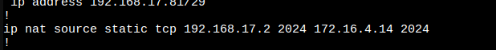

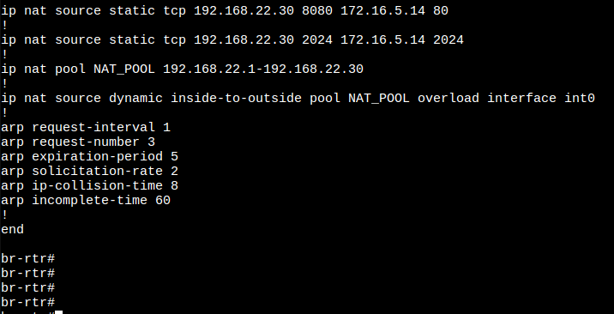

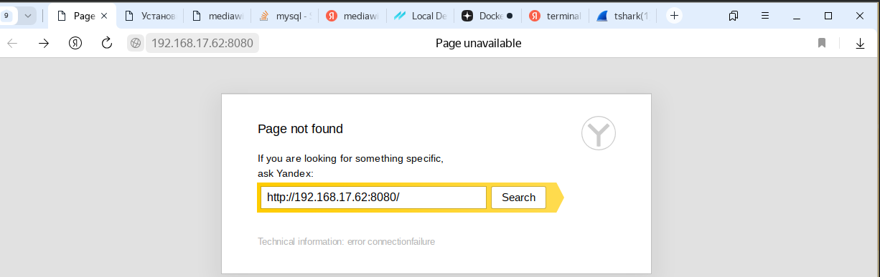
Установка moodle
Установка Яндекс браузера
